组网实验4.1 网络设备配置基础

一、实验目标：
- 知道配置交换机、路由器的几种方式；
- 能掌握模拟器Packet Tracer的使用方法；
- 能根据要求完成Cisco交换机、路由器的基本配置。

二、实验设备：
- 用于配置和测试的计算机
- 本实验中采用思科的Packet Tracer模拟器

三、实验要求：
使用Packet Tracer练习交换机、路由器的基本配置命令。
(注：可参考演示PPT及本文档末尾的“附录内容”)
1）打开Packet Tracer模拟器，画出图1所示的网络拓扑图。
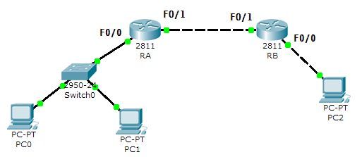

图1 实验1网络拓扑图
（同学们的软件版本会导致接口名字不同，比如串口名字为Fa0/0，无需进行修改）
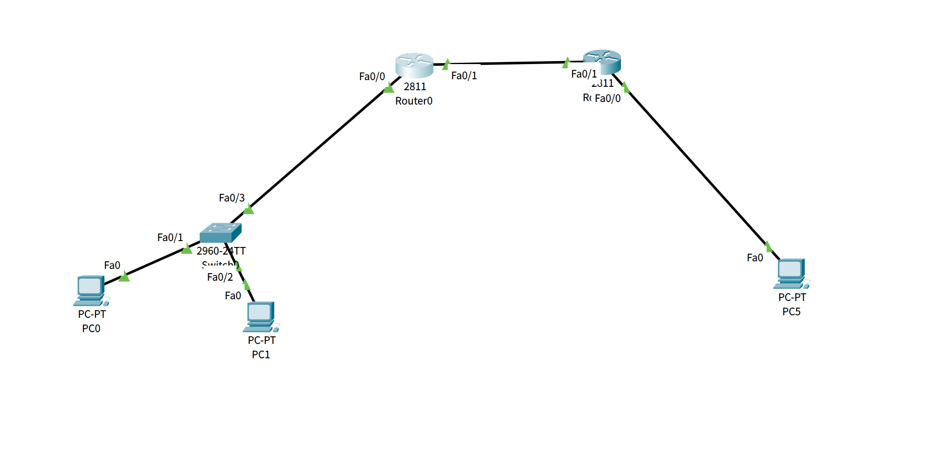
2）为PC机配置IP地址、子网掩码及默认网关。
① PC0：
IP地址：192.168.1.1
子网掩码：255.255.255.0
默认网关：192.168.1.254
② PC1：
IP地址：192.168.1.2
子网掩码：255.255.255.0
默认网关：192.168.1.254
③ PC2：
IP地址：192.168.2.1
子网掩码：255.255.255.0
默认网关：192.168.2.254

3）测试是否：位于同一网段的PC机能互相ping通，但不能ping通默认网关？思考下为什么？（提示：此时还没有配置交换机和路由器）

4）按以下要求配置交换机：
① 为交换机命名：把交换机Switch0命名为Con。
② 为交换机配置全局配置模式密码为：sysu
③ 为交换机配置VTY的Login密码为gd

5）按以下要求配置路由器：
① 为各台路由器命名：把路由器RA命名为Head；把路由器RB命名为Sub；
② 为各台路由器的接口配置相应的IP地址（注意对应自己绘制的拓扑图与实验文档给的拓扑图中端口的位置与名称）：
路由器RA的F0/0（连接交换机的端口）配置IP：192.168.1.254 255.255.255.0；F0/1（连接路由器的端口）配置IP：202.1.1.1 255.255.255.0；
路由器RB的F0/0（连接PC的端口）配置IP：192.168.2.254 255.255.255.0；F0/1（连接路由器的端口）配置IP：202.1.1.2 255.255.255.0。
③ 用no shutdown命令启用路由器的接口。如：
Router(config)#int f0/0
Router(config-if)#no shutdown

6） 测试：此时，主机是否能ping通默认网关？位于不同网段的PC机能否ping通？ 为什么？（提示：此时完成了本次实验课的所有配置，参考理论课静态/动态路由转发）

- 为了让管理员能够通过网络远程管理交换机（例如使用Telnet），需要给交换机配置一个IP地址。由于交换机所有端口默认都属于VLAN 1，我们可以在VLAN 1的虚拟接口（SVI）上配置IP 192.168.1.100。
验证：在PC0上执行telnet 192.168.1.100，输入VTY密码，即可远程登录交换机。

思考：
1、如果没有为交换机配置管理IP，PC0能否telnet到交换机？为什么？
2、配置了管理IP后，PC2（192.168.2.1）能否远程控制交换机？为什么？（提示：考虑PC2的默认网关和路由器配置）

- 体验VLAN的隔离作用
VLAN（Virtual Local Area Network）可以把一台物理交换机划分为多个逻辑上隔离的广播域。不同VLAN内的设备即使IP在同一网段，也无法直接通信。
1、在交换机Con上创建VLAN 10，命名为testVlan。
2、将PC1所连接的端口（例如F0/3）划分到VLAN 10中
(Con(config-if)# switchport access vlan 10)。
3、此时PC0和PC1的IP都在192.168.1.0/24网段，尝试互相ping，观察结果。

思考：能否ping通，为什么？如何让不同VLAN通信呢？

注：本任务的测试标准
1、在路由器/交换机用show running-config命令测试设备的配置是否符合要求：
2、同一网段的主机能相互ping通，但不同网段的主机不能互相ping通。
3、需要放在实验报告中的截图内容：
（1）实验中自己搭建的网络拓扑图截图、三台PC电脑的配置截图
（2）在路由器用show running-config命令展示路由器配置截图
（3）三台主机ping主机间互相ping的截图
（4）telnet登录交换机后，在主机执行show running-config截图。

四、课后思考题：
1、交换机必须要配置IP地址吗？对交换机配置IP地址有什么作用？
2、如果相邻路由器的相邻端口地址不在同一子网上，路由器之间还能互通吗？如：任务1中RA的F0/1口IP地址为202.1.1.1/24，RB的F0/1口IP地址为100.1.1.1/24，在RA ping RB的F0/1口，能ping通吗？

实验一附录：Cisco交换机的常用命令
- switch>enable //进入特权模式
- switch#config terminal //进入全局配置模式
- switch(config)#hostname xxx //设置交换机的主机名xxx
- switch(config)#enable secret xxx //设置特权加密口令xxx
- switch(config)#enable password xxx //设置特权非加密口令xxx
- switch(config)#line console 0 //进入控制台口
- switch(config)#line vty 0 4 //进入虚拟终端
- switch(config-line)#password xxx //设置登录口令xxx
- switch(config-line)#login //允许登录
- switch(config-line)#exit //退出进程配置模式
- switch(config)#int f0/1 //进入端口
- switch (config-if)#speed {auto （自动）| 10（10M） | 100（100M）} //设置端口的速度
- switch (config-if)#duplex {auto（自动）| full（全双工）| half（半双工）} //设置端口是全双工/半双工
- switch (config-if)# end //退回到特权模式
- switch#copy running-config startup-config //保存配置信息
- switch#show interfaces //查看所有端口信息
- switch#show int f0/0 //查看指定端口信息
- switch#show version //查看系统硬件的配置，软件版本号等
- switch#show run //查看当前配置信息

注：在使用命令行进行配置的时候，我们不可能完全记住所有的命令格式和参数，所以思科交换机为我们维护和工程人员提供了强有力的帮助功能，在任何模式下均可以使用“？”来帮助我们完成配置。使用“？”可以查询任何模式下可以使用的命令，或者某参数后面可以输入的参数，或者以某字母开始的命令。如在全局配置模式下输入“？”或“show ？”或“s？”，看看它们分别有什么帮助信息显示。

